**С 6 по 12 января проходит Неделя продвижения активного образа жизни.**

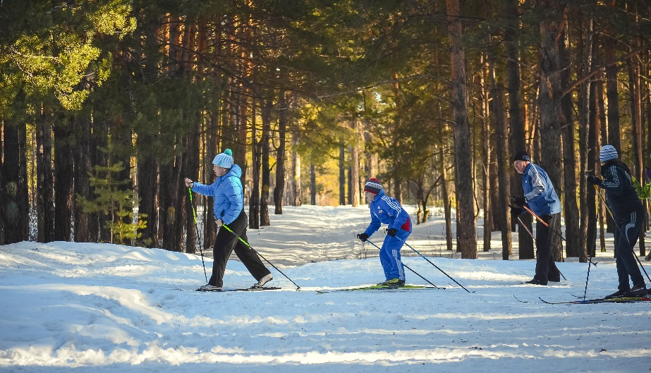 **Цель мероприятия** - повышение информированности населения о важности физической активности.

         Физическая активность является неотъемлемым элементом сохранения здоровья и здорового образа жизни. Всемирная организация здравоохранения (ВОЗ) рекомендует 150 минут умеренной физической активности или 75 минут интенсивной физической активности в неделю.

Доказано, что малоподвижность – один из факторов, способствующий глобальной смертности. Сидячий образ жизни может стать причиной развития всевозможных заболеваний. А может усугублять положение дел с уже существующей патологией, ускорять ее развитие.

        Повышение уровня физической активности у людей сокращает риск депрессии и является профилактикой старения. Благодаря достаточной физической активности снижается смертность от всех причин.

Определить, какой по подвижности образ жизни вы ведёте, очень просто. Если вы в течение дня не двигаетесь активно хотя бы полчаса, это считается малоподвижностью.

Под активными движениями понимается плаванье, бег, физические упражнения. Выполнение работы по дому не считается. Мойка полов и окон, уборка не создают нужную нагрузку на мышцы. Работая по дому, мы обычно принимаем позы, при которых многие группы мышц остаются незадействованными.

Согласно последним исследованиям, если вы просто сидите по 8 часов в день, а потом еще и добираетесь домой не пешком, то перспектива вас ждет безрадостная. Но у вас есть все шансы продлить жизнь на 10, а то и на 15-20 лет по сравнению с теми, у кого низкая физическая активность. А ведь все просто:

В процессе работы делать перерывы с физическими упражнениями:

- наклоны, приседания, махи руками и ногами;

- чаще передвигаться пешком, а не на транспорте;

- если вы ездите на общественном транспорте и погода позволяет, выйдите на одну остановку раньше и прогуляйтесь пешком;

- регулярно спускайтесь по лестнице пешком.

Смените пассивный отдых: походы в кино, просмотр телевизора на активный – запишитесь в бассейн, зимой ходите на каток или лыжню, гуляйте.

Начало года – самое время, чтобы отказаться от вредных привычек и запланировать качественные изменения в жизни. Почему мы бы начать с активностей!

**Будьте здоровы!**

Материал составлен по открытым Интернет-ресурсам